ИЗО -6 класс.
Тема урока:
Перспектива с одной точкой схода

Цель: дать возможность учащимся экспериментально увидеть перспективу; выстроить законы перспективы; суметь изобразить пространство на плоскости.
Способствовать развитию пространственного воображения;
развивать интерес к наукам и искусству;
ознакомить с творчеством великих мастеров Возрождения.

Оборудование для учителя: стекло, канат, фломастер, набор одинаковых линеек.
Видеоряд: презентация «открытие перспективы».
Для учащихся: альбомы, карандаши.

План урока:
- Объяснение темы урока, постановка проблемы……7 минут
- Эксперимент со стеклом ……. 10 мин
- Просмотр электронного материала…… 3минуты
- Практическая работа …… 20 минут

Ход урока:
«Не геометр, не входи»
Платон
.
Проблема: Изобразить пространство на плоскости.

1. На первом уроке мы познакомились с изображением пространства, но законов построения мы еще не знали. Вот, к примеру, как нарисовать ровную дорогу, уходящую вдаль или уходящую в глубину картины аллею.
1. Нарисовать на доске то, что рисовали учащиеся на предыдущем уроке.
2. Предложить учащимся нарисовать на доске аллею, дорогу.
О законах построения пространства человечество не знало, ее открыли в 14 веке, в эпоху Возрождения. Наука о законах изображения пространства на плоскости называют перспективой.
Учащиеся записывают новые слова:
Перспекти́ва (фр. perspective от лат. perspicere — смотреть сквозь).
Итальянский архитектор Альберти первый открыл законы перспективы для строительства города. Он хорошо знал математику и геометрию, он знал учение древнегреческих математиков о том, что две параллельные никогда не пересекутся.
Параллельными прямыми называются прямые, которые лежат в одной плоскости и либо совпадают, либо не пересекаются. Параллельные линии всегда находятся на одинаковом расстоянии друг от друга.
Так как же их изобразить на плоскости листа, чтобы они уходили вдаль, как улицы городов? Художников тоже интересовал этот вопрос: как изобразить дорогу, уходящую вдаль, глубину комнаты и т.д. Большой вклад в эту науку, внесли титаны высокого Возрождения Леонардо да Винчи, Микеланджело, немецкий художник Дюрер.
2. Давайте проследим, как архитекторы и художники эпохи Возрождения впервые увидели перспективу, к какому выводу пришли. Один из вариантов исследования был такой:
Мы берем стекло и через него рисуем то, что видим. А попросту, обводим то, что видим. Натягиваем два каната по обе стороны прохода в кабинете вместе с учащимися, остальные вертикально ставят над канатом одинаковые линейки. Один ученик садится перед стеклом и наносит рисунок каната и линеек на стекло.
Готовый рисунок показывает всему классу. (повернуть стекло обратной стороной.)
- К какому выводу ты пришел?
- Чем дальше предмет, тем он меньше и две параллельные линии сужаются.
Посадить еще 2 - 3 учащихся к стеклу для закрепления эксперимента, остальные смотрят сзади.
-Неужели древнегреческие математики были не правы, утверждая, что две параллельные никогда не сойдутся?
Наверное, математики имеют в виду, параллельные не пересекутся, как не пересечется рельсовый путь или дорога, по который ты едешь, они пересекутся визуально, если на них смотреть, но не двигаться вдоль них.
3. По завершению эксперимента, учащиеся садятся на свои места.
Учитель знакомит учащихся с фотоизображением перспективы.
Итог теоретической части урока: визуально две параллельные линии сходятся.
4. Практическая часть представляет учебный рисунок с элементами творчества.
Учащиеся открывают альбомы.

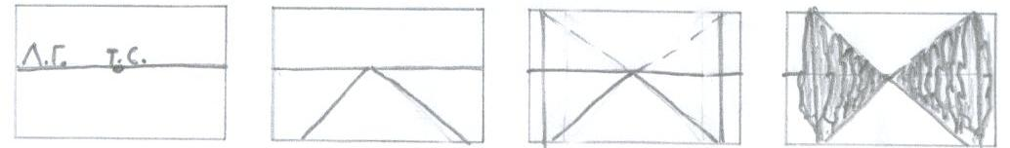

Последовательность изображения рисунка на доске.

Для построения прямой перспективы, нам необходимо отделить землю от неба линией, которую назовем линией горизонта. Вы знаете, что визуально все параллельные стремятся в одну точку. Поставим эту точку на линии горизонта.

Нарисуем широкую дорогу, которая сходится в точку на линии горизонта. На обочинах дороги обычно растут высокие деревья. Ближе к нам они…
-Высокие
- А к горизонту?
- Маленькие.
Построим уходящую к линии горизонта линию высоты деревьев.
Учитель рисует на доске пример изображения пространства.
Учащиеся заканчивают изображение дороги самостоятельно. С одной стороны дороги деревья в ряд, с другой – 2 – 3 дерева вдоль дороги, вариант – столбы, дополнить разделительной линией.
В конце урока выставляются оценки.

